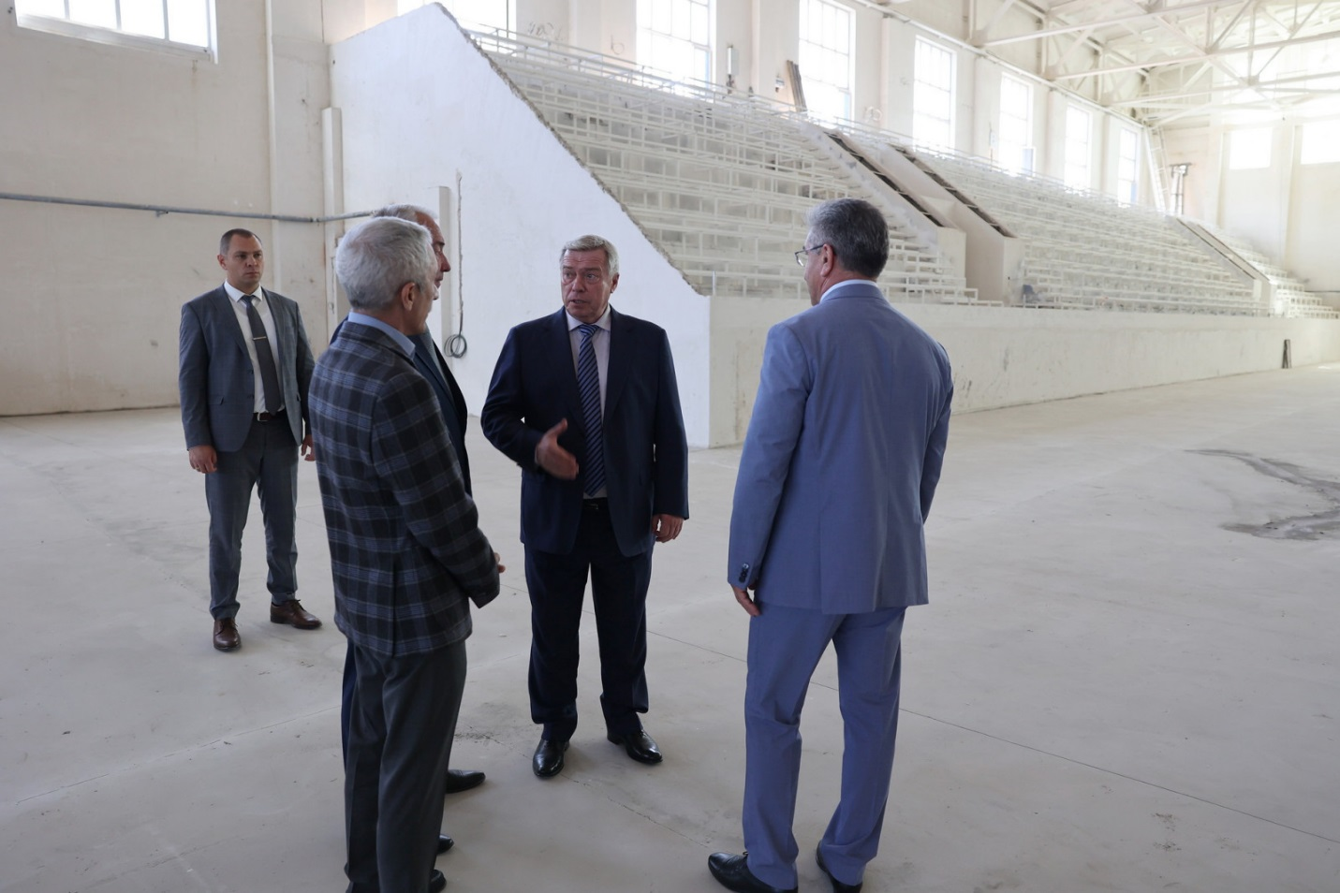

На кустовом совещании в Таганроге , 19 сентября, губернатор Василий Голубев определил задачи по разработке программ развития опорных населенных пунктов.

На Дону в работу включены отраслевые министерства, депутатский корпус, муниципалитеты. В составе отраслевых групп, которые обсудили сегодня программы, – активисты-общественники, представители молодежных движений, депутаты, предприниматели, сотрудники местных органов власти пяти юго-западных муниципалитетов: Азова, Таганрога, Азовского, Неклиновского и Мясниковского районов.

Президент Владимир Путин в мае этого года своим указом определил семь национальных целей развития России до 2030 года и на перспективу до 2036 года. Одна из целей – создание комфортной и безопасной среды для жизни. Целевые значения повышения качества среды в опорных населенных пунктах: на 30% – к 2030 году и на 60% – к 2036 году.

В Ростовской области определено 49 опорных населенных пунктов, которые должны стать пространственными точками роста. Они будут приоритетно финансироваться в рамках новых национальных целей и проектов.

«Первое, что предстоит, это организовать инвентаризацию инфраструктурной обеспеченности опорных населённых пунктов. Для таких населенных пунктов должно быть обеспечено ускоренное развитие всех видов инфраструктуры: социальной, жилищно-коммунальной, дорожно-транспортной, – чтобы удовлетворить потребности как собственного населения, так и жителей прилегающих территорий в радиусе 50 км», – подчеркнул Василий Голубев.

На юго-западе Ростовской области опорными населенными пунктами названы города Азов и Таганрог. Райцентры Неклиновского и Мясниковского районов –  село Покровское и поселок Чалтырь – в связи с близким территориальным расположением отнесены к Таганрогу и Ростову-на-Дону соответственно.

Для каждого опорного населенного пункта предстоит разработать свою программу развития. В ее основу лягут предложения, которые сформированы отраслевыми группами на кустовом совещании.

«Важно включить в разработку программ развития опорных населенных пунктов весь актив района или города и население. От людей мы должны получать информацию о потребностях, запросах, пожеланиях. Сейчас идёт формирование бюджетов будущего года, и уже в них должны появиться соответствующие статьи расходов. Думаю, каждый из вас понял, что впереди очень много работы. Уверен, вместе мы сможем определить «болевые точки» опорных территорий и «вылечить» их раз и навсегда», – отметил губернатор.